**ОТЧЁТ**

**ПО ЛАБОРАТОРНОЙ РАБОТЕ № 9**

**УРАВНЕНИЯ ПАРАБОЛИЧЕСКОГО ТИПА**

**(Вариант 11)**

*Выполнил студент 3 курса МОиАИС*

*Щёголев Алексей*

***Постановка задачи:*** усвоить сущность и методы решения ***линейного дифференциального уравнения 2-го порядка параболического типа***.

Численное решение дифференциального уравнения в частных производных предполагает получение двумерной числовой таблицы приближенных значений *Uij* искомой функции *U*(*t,x)* с заданной точностью для некоторых значений аргументов

*xj ∈* [*a*, *b*], *ti ∈* [*c*, *d*]

Численное решение таких дифференциальных уравнений возможно методами конечных разностей.

Погрешность решения, найденного этими методами, оценивается величиной O(*τp,hq*)*,* где *p*, *q* - порядок метода.

***Задание.***

Решить параболическое уравнение



явным методом и неявным методом.

Шаблон для явного метода:

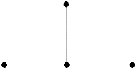

Шаблон для неявного метода:

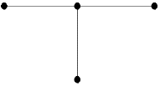

Вывести результаты в виде двумерных графиков U(x,t).

Неявные схемы решать с помощью прогонки.

**Метод прогонки РАСПИСАТЬ подробно!**

Для всех вариантов [*a*, *b*] = [0; 1], [*c*, *d*] = [0; 10], D=1. Погрешность решения 0,01.

|  |  |  |
| --- | --- | --- |
| № вар. | Начальные условия | Граничные условия |
| 11 | $U\left(x,0\right)=x^{4}$ | $U\left(t, 0\right)=0; U\left(t, 1\right)=1$ |

**Явная схема 1**

Разностное уравнения для данной схемы:

$$\frac{u_{i}^{j+1}-u_{i}^{j}}{τ}=D\frac{u_{i+1}^{j}-2u_{i}^{j}+u_{i-1}^{j}}{h^{2}}$$

Имеем:

$$u_{i}^{j+1}=\left(1-2λ\right)u_{i}^{j}+λ\left(u_{i+1}^{j}+u_{i-1}^{j}\right), где λ=\frac{Dτ}{h^{2}}$$

Условие устойчивости: $\frac{Dτ}{h^{2}}≤\frac{1}{2}$

Результат: (см. программа 1 в Приложении)

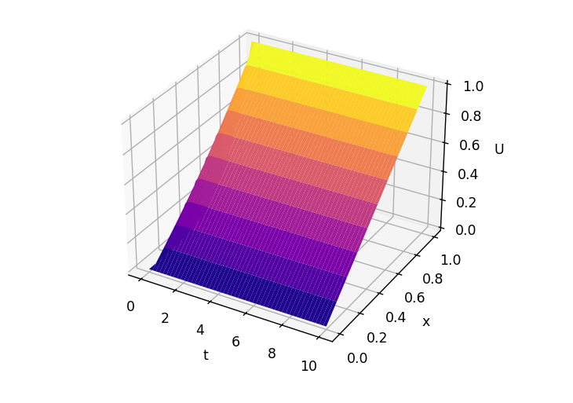

**Неявная схема 2.**

Разностное уравнение: $\frac{U_{i}^{j+1}-U_{i}^{j-1}}{τ}=D\frac{U_{i+1}^{j+1}-2U_{i}^{j+1}+U_{i-1}^{j+1}}{h^{2}}$

Имеем: $-λU_{i-1}^{j+1}+\left(1+2λ\right)U_{i}^{j+1}-λU_{i+1}^{j+1}=U_{i}^{j-1}$ 
, где $λ=\frac{Dr}{h^{2}}$

Воспользуемся методом прогонки: $$U_{i}^{j+1}=α_{i+1}^{j+1}U_{i+1}^{j+1}+β_{i+1}^{j+1} \\ U_{i-1}^{j+1}=α_{i}^{j+1}α_{i+1}^{j+1}U_{i+1}^{j+1}+α_{i}^{j+1}β_{i+1}^{j+1}+β_{i}^{j+1}$$

Подставив, получим: $$\left(λα_{i}^{j+1}α_{i+1}^{j+1}+\left(1+2λ\right)α_{i+1}^{j+1}-λ\right)U_{i+1}^{j+1}-\left(-λα_{i}^{j+1}+\left(1+2λ\right)\right)β_{i}^{j+1}=U_{i}^{j-1}$$

Коэффициенты: $α_{i+1}^{j+1}=\frac{λ}{1+2λ - λα_{i}^{j+1}}$ 
; $β_{i+1}^{j+1}=\frac{U_{i}^{j}- λβ_{i}^{j+1}}{1+2λ - λα_{i}^{j+1}}$

Результат (см. программа 2 в Приложении)

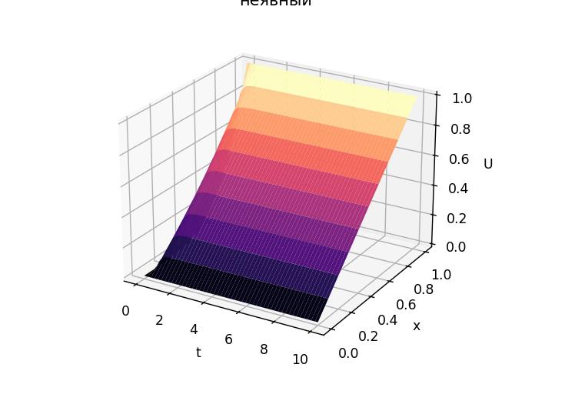

**ПРИЛОЖЕНИЕ**

Программа 1

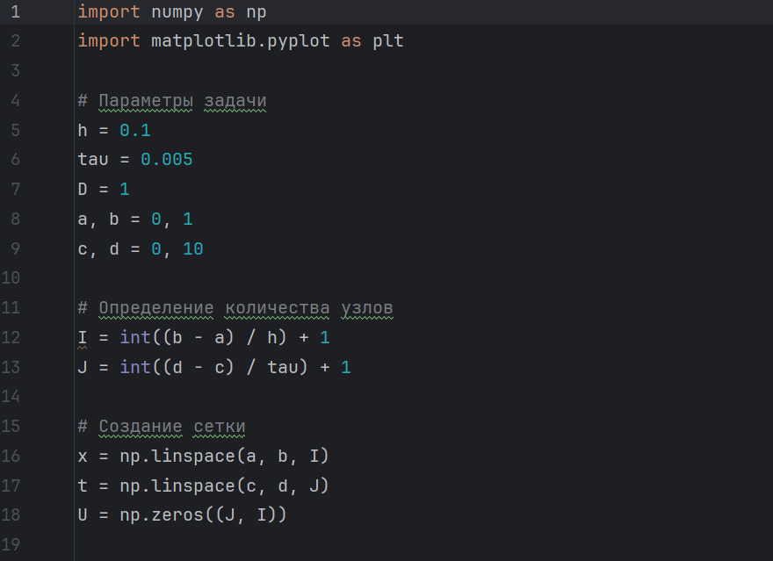

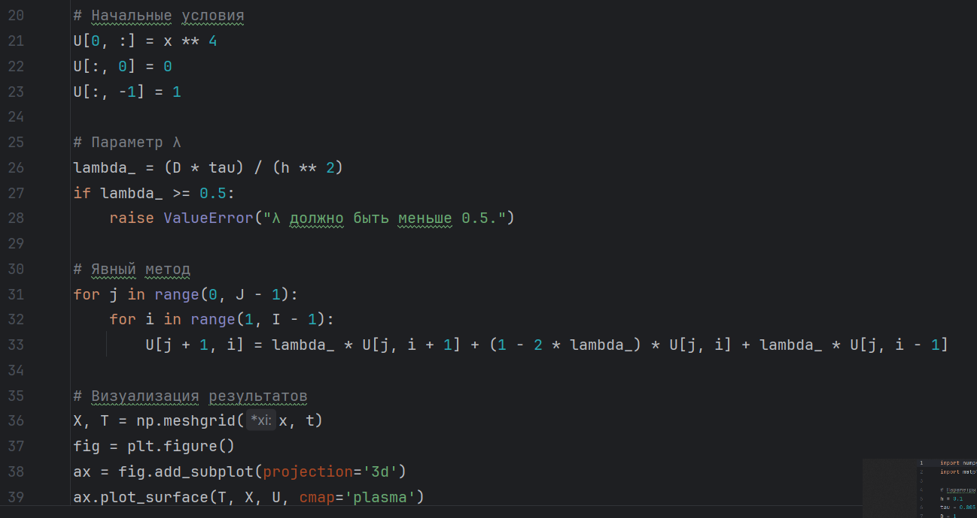

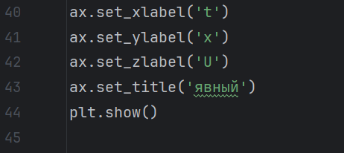

Программа 2:

